**Сюжетная аппликация по сказке «Колобок».**

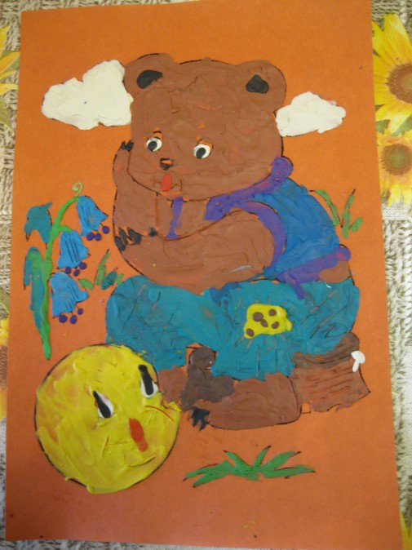

***Материалы для работы:***

- карандаш

- белый картон

- набор пластилина

- доска для лепки

- стека

- бумажная и влажная салфетка для рук

***Ход работы:***

1.Обводим шаблон на белом картоне.

2.Приготовим кусочки пластилина нужных нам цветов, для получения светлых тонов пластилина смешиваем белый и темный цвет.

3.Нарисуй горизонтальную линию на картоне (отделим небо от травы).

4 Отрываем часть пластилина, разминаем его, раскрашиваем картинку. Суть в том, чтобы «раскрасить» пластилином всю картинку.

5. Выбери нужный пластилин, размажь маленький кусочек пальцами по картону, постепенно заполняя все пространство, обрежь стекой лишний пластилин.

6. Отщипни кусочки белого пластилина и примажь их на синем фоне - это облака.

7.Для колобка выбираем теплые цвета пластилина, небольшими частями размазываем по всей форме. Оформляем лицо: глазки, носик, ротик.

8.Для медведя выбираем коричневый цвет пластилина, небольшими частями заполняем всю поверхность. Оформляем лицо: глазки, носик, ротик.

9.Скатай и сплющи пять голубых шариков, слепи цветы колокольчика, листья и прилепи их на стебель. Нарисуй стекой узоры на лепестках и листьях.

10.Для выразительности раскатываем длинные жгутики темного цвета и укладываем их между деталями.